**Дата:**  16.05.2022 **Урок:** ЯДС **Клас:** 1-А **Вчитель:** Юшко А.А

**Тема.** Культура та звичаї українців

**Мета**: поглибити знання учнів про культурну спадщину України, ознайомити з історичними пам’ятками України; розширювати світогляд із українських звичаїв; розвивати пам'ять, мислення, зв’язне мовлення, естетичний смак. Виховувати бережливе ставлення до культурної спадщини та звичаїв свого народу, почуття патріотизму.

**Опорний конспект уроку**

1. **Мотивація навчальної діяльності**

*Слайд 2-4.* Ранкове коло.

Яка зараз пора року?

Який місяць? Яке число?

Тепло чи холодно надворі? Який стан неба?

Яка температура повітря? Чи були протягом дня опади?

1. **Актуалізація опорних знань**

Як називається наша держава?

Яке місто є столицею України?

Назвіть державні символи України.

Які кольори має наш прапор? Що вони символізують?

Що таке гімн? Як потрібно його слухати?

Яка найбільша річка України?

1. **Вивчення нового матеріалу**

*Демонстрація навчальної презентації або відео* [***https://youtu.be/DqBzvPXWlxg***](https://youtu.be/DqBzvPXWlxg)

*Слайд5.*Словничок.

***Культура – духовні і матеріальні надбання, створені народом протягом всієї історії.***

***Звичай - загальноприйнятий порядок, правила, які здавна існують у громадському житті й побуті народу.***

*Слайд6.*Які звичаї вам відомі?

*Слайд7-8.*В Україні надзвичайно багата культурна спадщина. Кого із видатних осіб знаєте ви? Як прославили Україну вони?

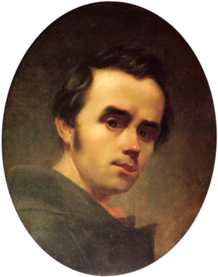 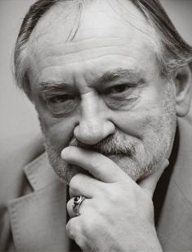 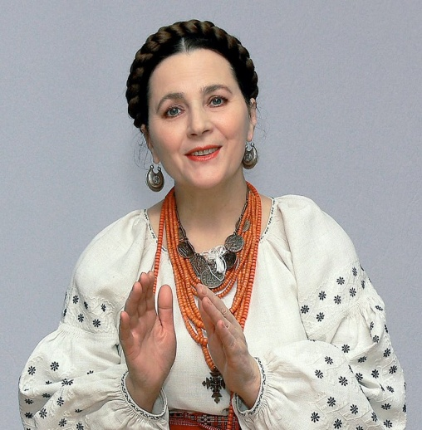

***Тарас Шевченко Богдан Ступка Ніна Матвієнко***

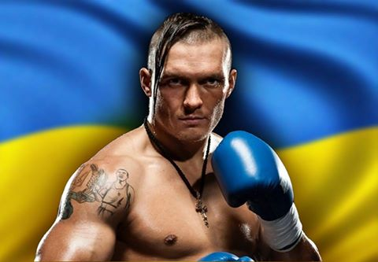 ** 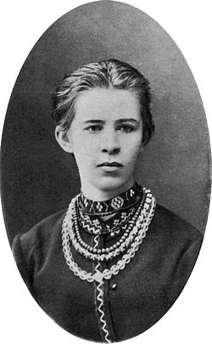

***Олександр Усик Тіна Кароль Леся Українка***

*Слайд9.*Чи знаєте ви видатних осіб своєї місцевості?

*Слайд10.*Рухлива вправа.

*Слайд11-12.*Українці надзвичайно працьовита нація, тому і архітектурних

пам’яток чимало.

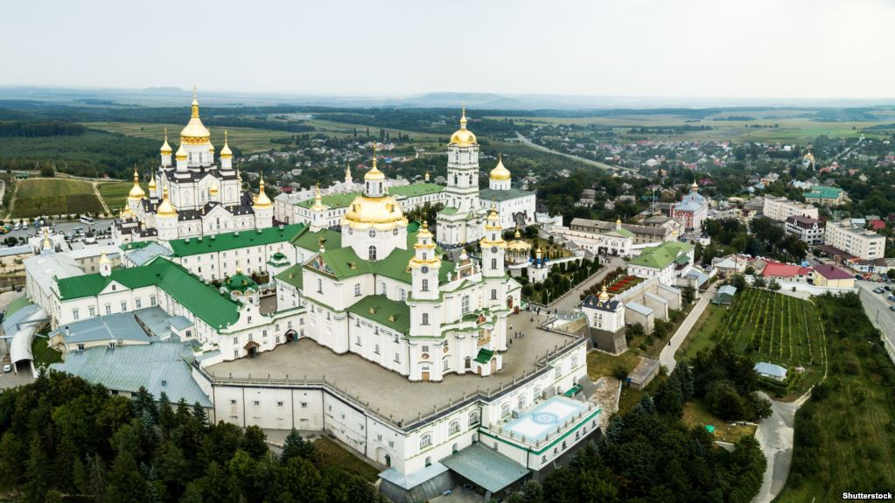 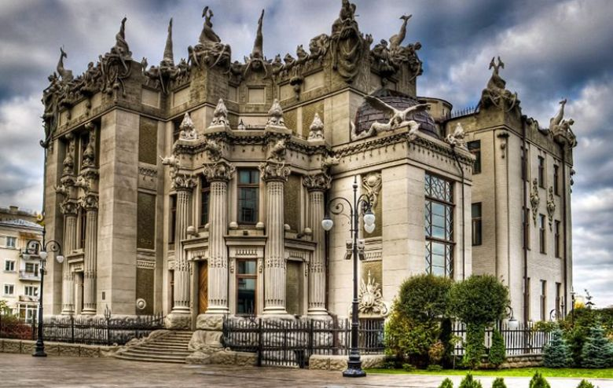

***Свято-Успенська Почаївська лавра  Будинок із химерами***

*Слайд13.*На правому березі Дніпра мальовничо височіє один із найвищих монументів світу «Батьківщина – Мати». Його висота 93 метри.

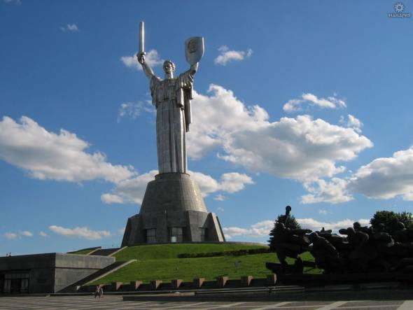

*Слайд14.*Україна славиться також і своєю дзвінкою піснею.

Які українські народні пісні вам відомі?

*Слайд15.*Славиться наша Батьківщина і запальними танцями.

*Слайд16.* ***Фізкультхвилинка. <https://youtu.be/RW0gEVOgHFY>***

1. **Закріплення вивченого**

*Слайд17.* Прочитай вірш. Доберіть до слова мова такі слова, які відповідають на питання яка?

***УКРАЇНСЬКА МОВА***

***Ой, яка чудова,   
Світла і багата   
Українська мова!   
Мова мами й тата!***

***Мова мами й тата,   
Діда і бабусі,  
Знаю її добре,  
Ще краще навчуся.***

*Марійка Підгірянка*

*Слайд18*. Розкажіть, якою мовою спілкуєтеся ви? Прочитайте цікаві факти про українську мову.

1. **Підсумок**

*Слайд19.* Робота в зошиті с. 74-75.

*Слайд20.* Прочитайте та поясніть зміст віршу.

***Як нема без зірок небозводу***

***Як нема без зірок небозводу,    
Як блакиті без сонця нема,    
Так і мови нема без народу,  
і народу без мови нема.***

*Володимир Забаштанський*

1. **Рефлексія**

*Слайд 21-22.*

Виконай самооцінювання роботи.

***Фотозвіт роботи (с.74-75 зошита) надсилай* *на Вайбер (0971057853), Human або ел. пошту*** [*allayushko123@gmail.com*](mailto:allayushko123@gmail.com)